У меня MySQL уже установлен из официального репозитория, поэтому просто приведу команды для установки:

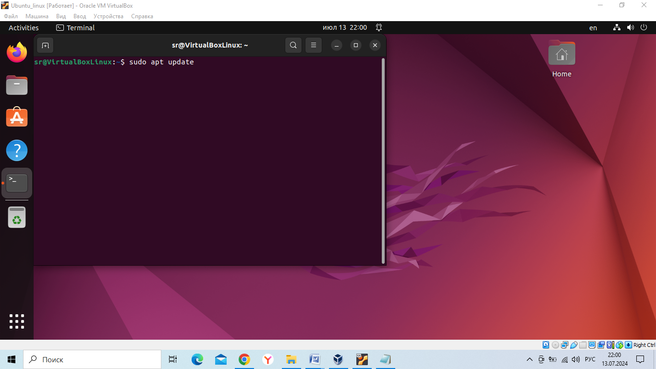

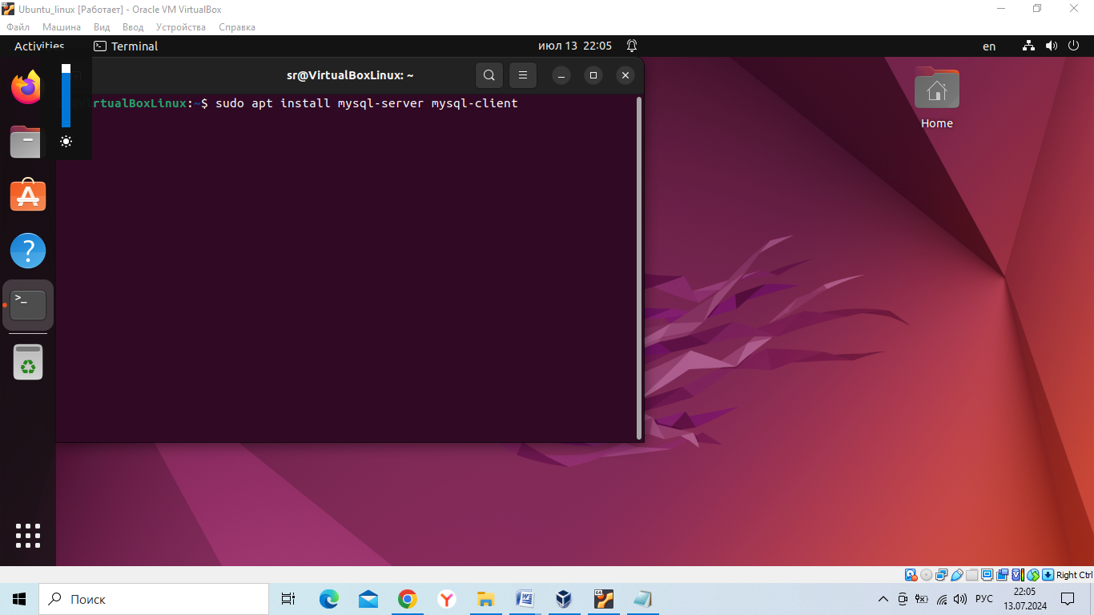

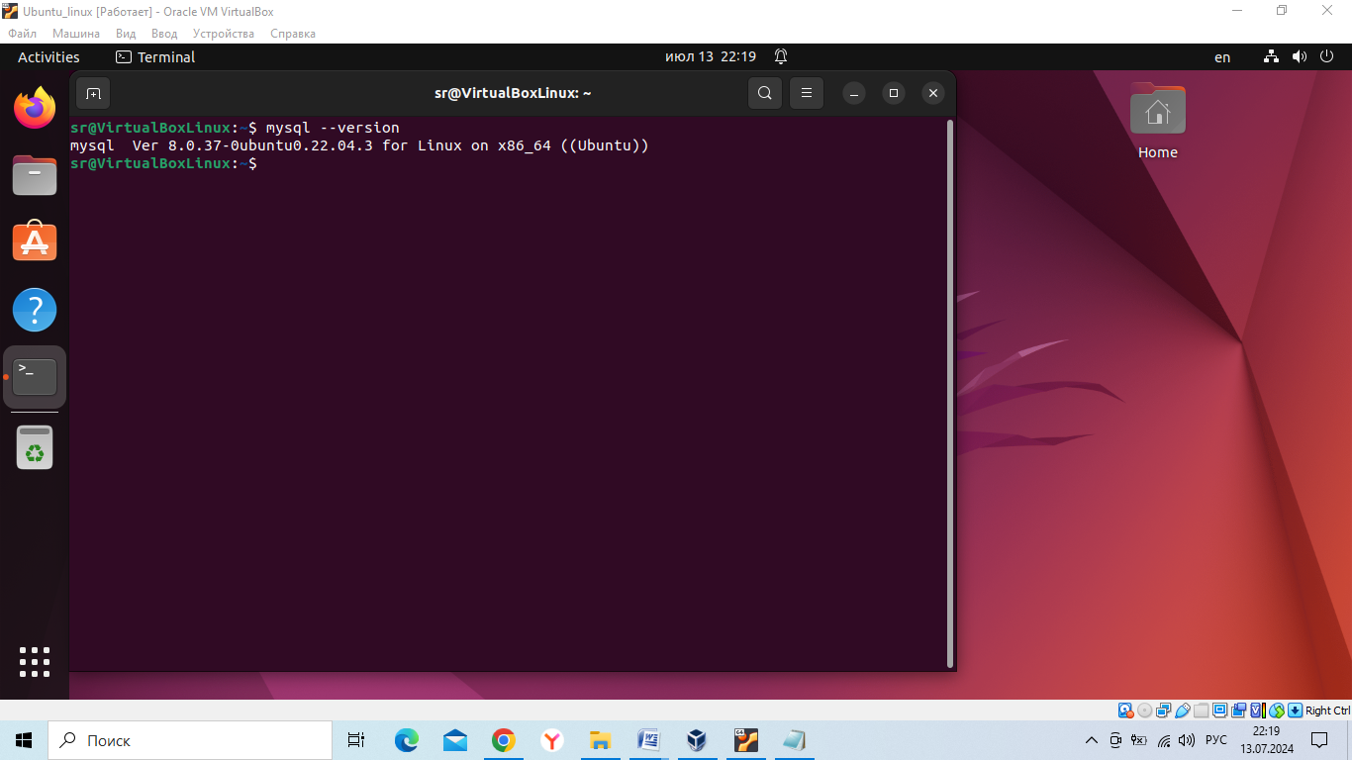

Запускаем MySQL :

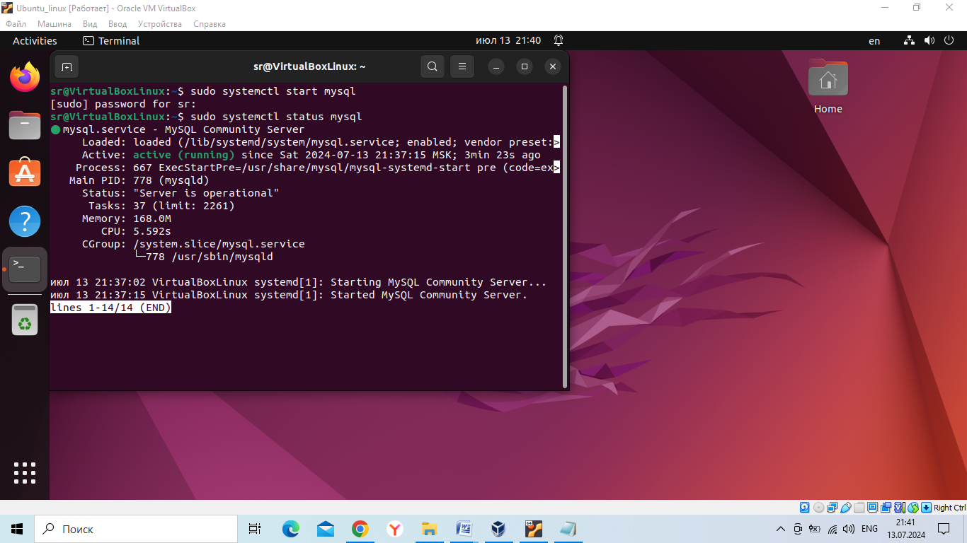

Установка phpadmin с использованием dpkg (сначала скачиваем пакет phpadmin)

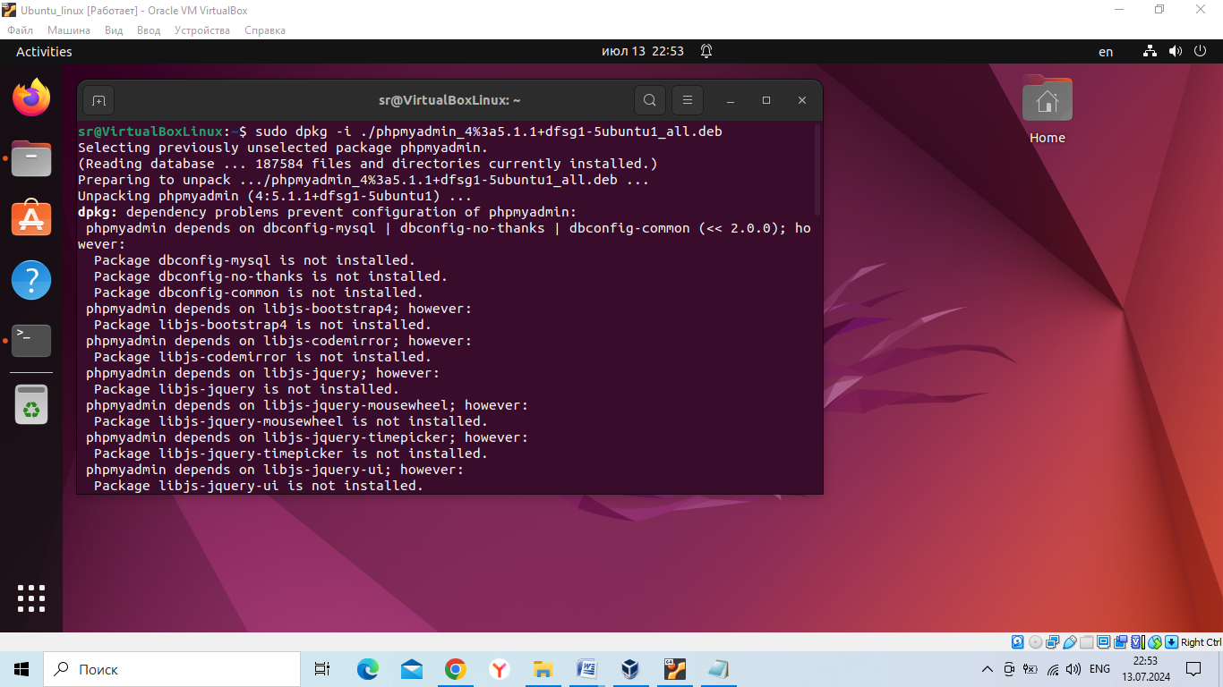

Удаление установленного пакета

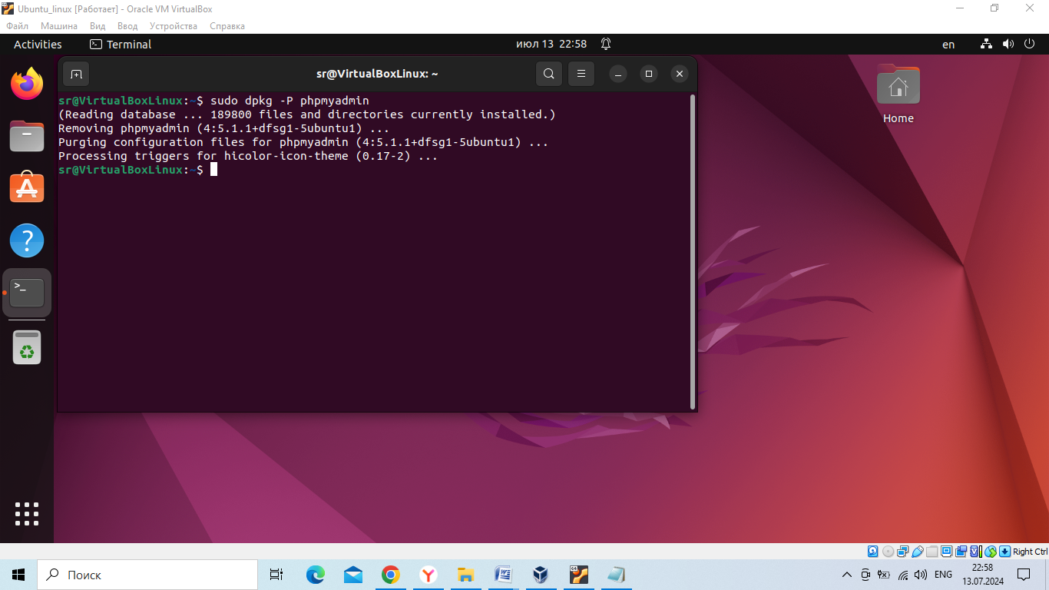

Создание базы данных human_animals в MySQL (использовал MySQL Workbench, весь скрипт в приложенном файле, для просмотра базы данных в MySQL достаточно запустить в консоли команду **sudo mysql –h 127.0.0.1 –u root -p**).

Примеры получившихся таблиц:

а) Домашние животные:

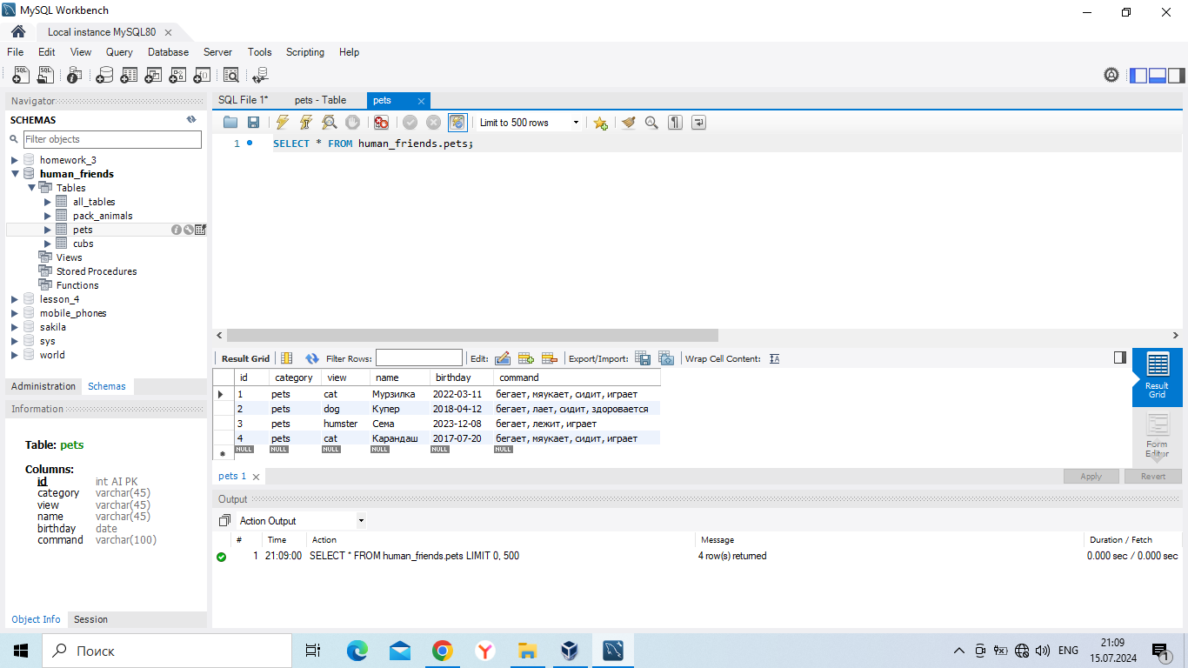

б) Вьючные животные (после удаления верблюдов, остались только хомяк и осел, поэтому их не пришлось объединять), команда для удаления верблюдов представлена в самом скрипте)

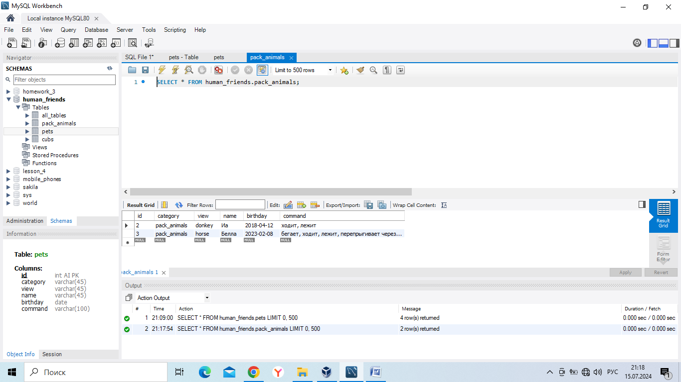

в) Самые маленькие животные в возрасте от одного до трех лет из двух предыдущих таблиц:

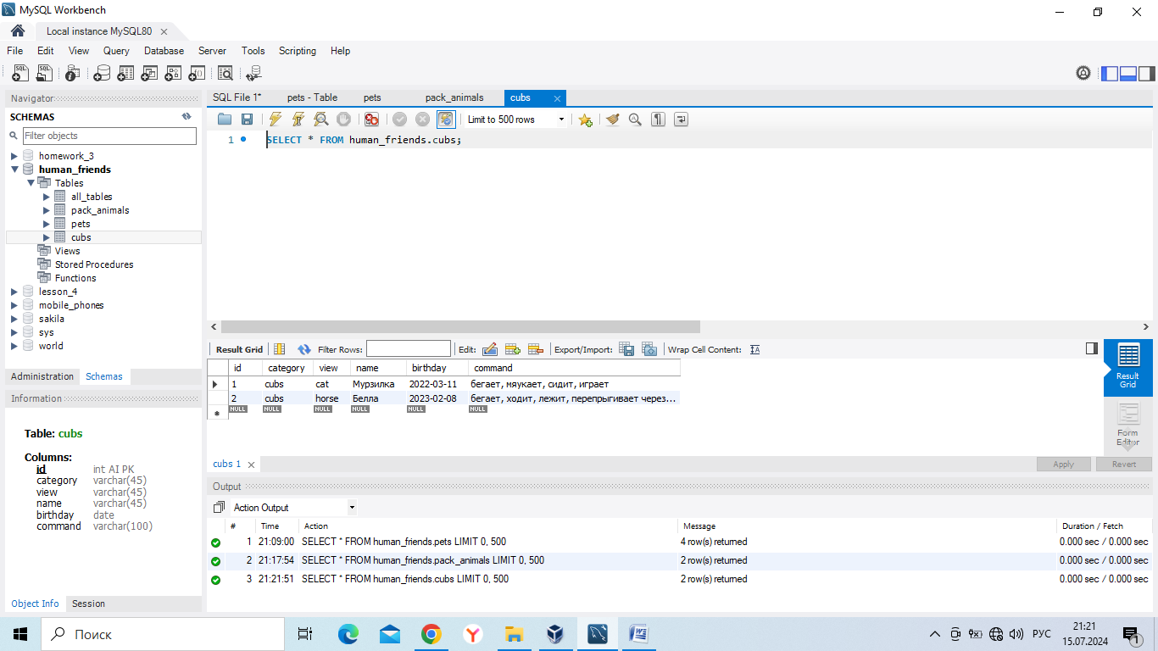

г) Объединенная таблица из всех созданных:

